需求1：在打开app直播位置，热门/关注/新星/周星 有连麦pk的主播需要添加一个PK标志

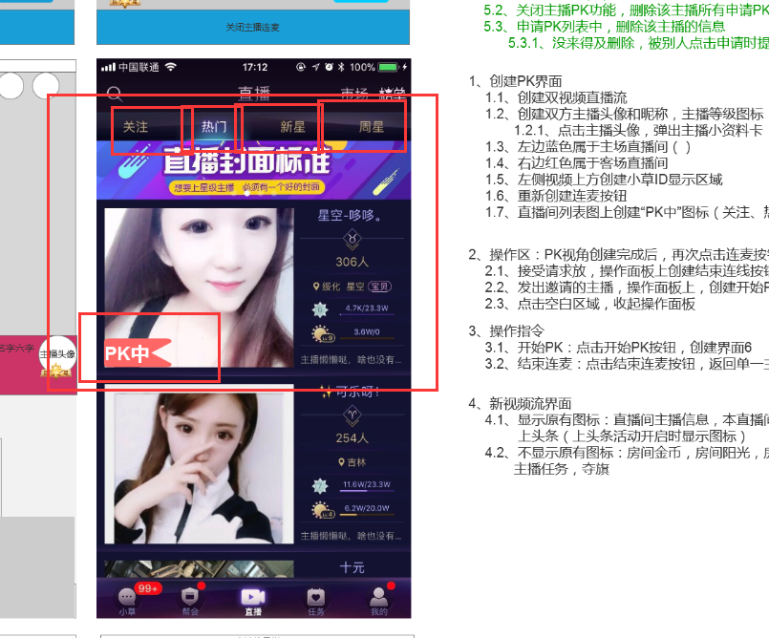

Redis缓存对应数据（这个缓存下面能查到主播id就是有pk标志的）

SortedSet 连麦pk期间主播对应pk号

redis_key :linkcallpk:pking:singer:list:zset

score(uint64 gift),member(uint64 singer_id)//服务器在pk中的主播送礼总金额和主播id

需求2：在主播连麦pk中，点击送礼信息需要弹窗一个这个主播的送礼用户排行榜

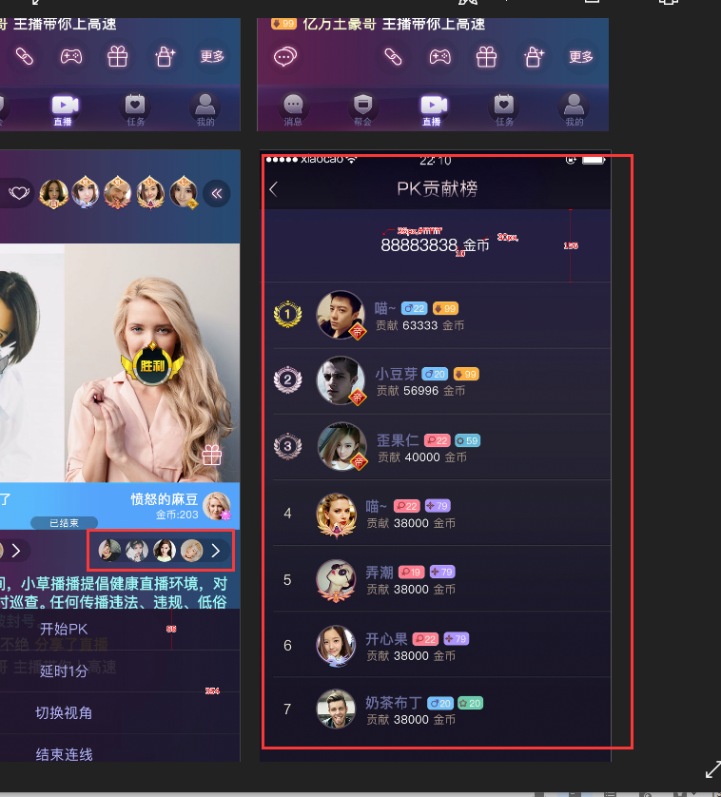

Redis缓存对应数据（这个缓存下面能查到正在pk的主播收到的金币 和 主播id）

SortedSet 连麦pk期间主播id和收礼gift总和

redis_key :linkcallpk:pking:singer:list:zset

score(uint64 gift),member(uint64 singer_id)//服务器在pk中的主播送礼总金额和主播id

SortedSet 连麦pk期间的送礼用户列表（这个缓存下面能查到这个主播id对应pk过程中所有用户的送礼金币和送礼用户id）

redis_key :linkcallpk:gift:list:zset:(singer_id)

score(uint64 gift),member(uint64 user_id),//这个主播名下用户送礼金额和用户id排行榜